**Κολλύρια και Άλλα Οφθαλμολογικά Σκευάσματα**

**Τα οφθαλμολογικά σκευάσματα έχουν μια σημαντική δυναμική στο φαρμακείο.**

**Είτε πρόκειται για απλά τοπικά λιπαντικά ή αντισηπτικά, αντιβιοτικά ή κολλύρια κατά του γλαυκώματος, ο φαρμακοποιός πρέπει να είναι ενήμερος προκειμένου να δώσει**[**τις κατάλληλες συμβουλές**](https://www.pharmamanage.gr/συμβουλή-υγείας)**στον ασθενή για σωστή θεραπεία.**

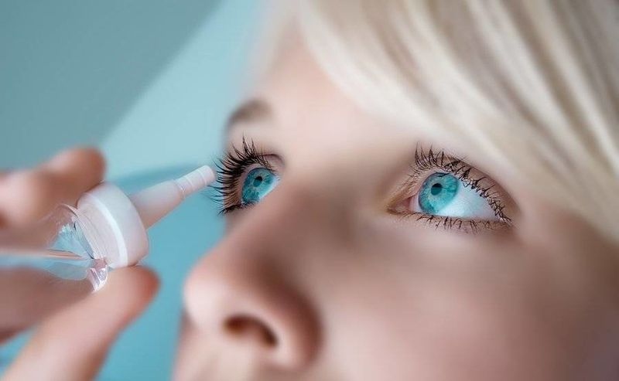

* **Γαληνικές μορφές**

Κολλύρια

Πρόκειται για διαλύματα ή γαλακτώματα, υδατικά ή λιπαρά, χωρίς αιωρούμενα σωματίδια, όπου το φάρμακο καθώς και όλα τα έκδοχα βρίσκονται διαλυμένα στο παρασκεύασμα.

Υπάρχουν σε συσκευασίες πολλαπλών δόσεων ή μονοδόσεων.

 Πρόκειται για διαλύματα ή γαλακτώματα, υδατικά ή λιπαρά, χωρίς αιωρούμενα σωματίδια, όπου το φάρμακο καθώς και όλα τα έκδοχα βρίσκονται διαλυμένα στο παρασκεύασμα.

Υπάρχουν σε συσκευασίες πολλαπλών δόσεων ή μονοδόσεων.

.

**Ημιστερεά παρασκευάσματα**

* Πρόκειται για αλοιφές ή gel, οι οποίες πλεονεκτούν έναντι των οφθαλμικών σταγόνων, διότι παρατείνουν την επαφή των δραστικών ουσιών με τους εξωτερικούς οφθαλμικούς ιστούς και συνεπώς ασκούν πιο μόνιμα αποτελέσματα.

**Παρ’ όλα αυτά το μειονέκτημά τους είναι η δυσκολία στην εφαρμογή τους, όπως επίσης και το θόλωμα της όρασης που προκαλείται κατά την εφαρμογή τους.**

Αυτός είναι και ο λόγος που προτείνεται να εφαρμόζονται τη νύχτα.

**Οφθαλμικά εναιωρήματα**

Πρόκειται για συστήματα διασποράς στερεού μέσα σε υγρό, δηλαδή για κόκκους που αιωρούνται μέσα στο υγρό.

**Βασικό χαρακτηριστικό σε αυτήν την περίπτωση είναι το μέγεθος των κόκκων για την αποτελεσματικότητά του.**

Είναι σημαντικό τα σκευάσματα αυτά να ανακινούνται επαρκώς πριν τη χρήση.

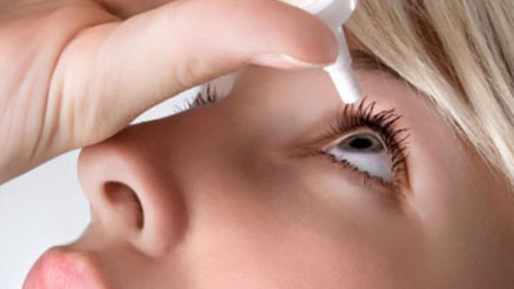

**Σκευάσματα ενδοφθαλμιαίας εισαγωγής**

Αποτελούνται συνήθως από ένα δραστικό συστατικό ενσωματωμένο σε μια μήτρα ή περιβαλλόμενο από μία μεμβράνη που ελέγχει τον ρυθμό απελευθέρωσής της.

Για παράδειγμα, η πιλοκαρπίνη, σταθεροποιημένη σε αλγινικό οξύ, χρησιμοποιείται για τη θεραπεία του γλαυκώματος.

**Οι βασικότερες θεραπευτικές κατηγορίες οφθαλμικών φαρμάκων**

**Φάρμακα κατά των οφθαλμικών λοιμώξεων**

Στην κατηγορία αυτή περιλαμβάνονται αντϊικά, αντιβιοτικά, αντιμυκητιασικά και αντισηπτικά κολλύρια, τα οποία χορηγούνται τοπικά για τη θεραπεία ασθενειών όπως: [**επιπεφυκίτιδα**](https://www.pharmamanage.gr/συμβουλή-υγείας/αλλεργιολογία/1162-αλλεργική-επιπεφυκίτιδα), βλεφαρίτιδα και κερατίτιδα.

Κάποιες από τις πιο γνωστές φαρμακευτικές ουσίες είναι οι αμινογλυκοσίδες ,φθοριοκινολόνες (όπως τομπραμυκίνη), χλωραμφενικόλη, φουσιδικό οξύ σε μορφή εναιωρήματος υψηλού ιξώδους, οφλοξασίνη κ.ά.

**Κορτικοστεροειδή**

Χρησιμοποιούνται κυρίως σε άσηπτες φλεγμονώδεις και αυτοάνοσες καταστάσεις του οφθαλμού, σε αλλεργικές επιπεφυκίτιδες, συμπεριλαμβανομένης και της εαρινής, σε μη λοιμώδεις επιπεφυκίτιδες, σμηγματορροϊκή βλεφαρίτιδα, ακόμα και για κερατίτιδα από ιούς του έρπητα (υπό αντϊική κάλυψη).

Επίσης, χρησιμοποιούνται σε βλάβες του σκληρού χιτώνα από τραύματα, χημικά αίτια, ακτινοβολία, είσοδο ξένων σωμάτων ή εγκαύματα.

Τέλος, μετεγχειρητικά σε όλες σχεδόν τις επι και ενδοβολβικές επεμβάσεις και σε εκφύλιση της ωχράς κηλίδας.

**Αποσυμφορητικά και αντιαλλεργικά**

Χαρακτηριστικό παράδειγμα σε αυτήν την κατηγορία είναι το χρωμογλυκικό νάτριο, το οποίο αποτελεί σταθεροποιητικό παράγοντα των μαστοκυττάρων, προλαμβάνοντας την αποκοκκίωσή τους από τα αντιγόνα, δρώντας έτσι ως αντιαλλεργικό (προληπτικά).

**Χορηγείται τοπικά για την πρόληψη**[**αλλεργικών επιπεφυκίτιδων**](https://www.pharmamanage.gr/συμβουλή-υγείας/οφθαλμολογία/868-φλεγμονώδης-επιπεφυκίτιδα)**(πυρετός εκ χόρτου, από μαλακούς φακούς επαφής, κ.λπ.) αλλά και προληπτικά για μακρά χρονικά διαστήματα.**

Δεν παρουσιάζει συχνά ανεπιθύμητες ενέργειες, ενώ στις οξείες φάσεις αλλεργικών αντιδράσεων συνδυάζεται συνήθως με τοπικά κορτικοειδή.

**Φάρμακα κατά του γλαυκώματος**

Στόχος τους είναι να μειώσουν την ενδοφθάλμια πίεση, έτσι ώστε να εξασφαλίσουν την ακεραιότητα του οπτικού νεύρου και να αποφευχθεί η τύφλωση.

Μερικά από τα νεότερα φάρμακα που χρησιμοποιούνται ως θεραπεία για το γλαύκωμα είναι η δορζολαμίδη, η λατανοπρόστη και η βριμονιδίνη.

**Ενυδατικά φαρμακευτικά σκευάσματα**

* Χρησιμοποιούνται για να εμποδίσουν βλάβες του κερατοειδή σε πάσχοντες από μειωμένη ή μη φυσιολογική έκκριση δακρύων (ξηροφθαλμία όπως σε ξηρά κερατοεπιπεφυκίτιδα, σύνδρομο *Sjogren*), νευροπαραλυτική κερατίτιδα και άλλα παρόμοια σύνδρομα.

**Χρησιμοποιούνται επίσης σε περιπτώσεις εμφάνισης ξηροφθαλμίας λόγω έκθεσης σε διάφορους εξωτερικούς παράγοντες, όπως είναι η συχνή χρήση ηλεκτρονικού υπολογιστή, χρήση φακών επαφής κ.ά.**

Τέλος, προτείνονται σκευάσματα που περιέχουν υαλουρονικό οξύ, ως θεραπευτικά, για γρήγορη επούλωση ενός τραύματος στο μάτι που προκλήθηκε από είσοδο ξένου σωματιδίου ή για αποκατάσταση του οφθαλμού μετά από χειρουργική επέμβαση.

**Παρενέργειες και αλλεργικές αντιδράσεις**

Όπως κάθε άλλο φάρμακο έτσι και τα κολλύρια μπορούν να εμφανίσουν παρενέργειες κατά τη χρήση τους.

Ένα μικρό ποσοστό των οφθαλμικών σταγόνων περνάει στον οργανισμό, γι’ αυτό και οι περισσότερες παρενέργειες είναι τοπικού χαρακτήρα, δηλαδή επηρεάζουν κατά κύριο λόγο τα μάτια.

**Η χρήση των κορτικοστεροειδών κολλυρίων πρέπει να γίνεται με ιδιαίτερη προσοχή, επειδή μπορεί να παρουσιάσουν σοβαρές παρενέργειες, όπως είναι το γλαύκωμα και η ενδοφθάλμια πίεση.**

Σοβαρές παρενέργειες μπορεί να εμφανίσουν και τα αντιγλαυκωματικά κολλύρια.

Οι αλλεργικές αντιδράσεις σε οφθαλμικά κολλύρια συνήθως οδηγούν σε κνησμό, οίδημα και εξανθήματα γύρω από τα μάτια.

**Μερικοί συγχέουν τα συμπτώματα αυτά, θεωρώντας ότι χειροτερεύει η πάθηση για την οποία προμηθεύτηκαν τα κολλύρια και τα χρησιμοποιούν συχνότερα, χειροτερεύοντας έτσι την αλλεργική αντίδραση.**

Εάν εκδηλωθούν τα ως άνω συμπτώματα πρέπει να ενημερωθεί άμεσα ο γιατρός για να εκτιμήσει την κατάσταση και να συστήσει άλλη αγωγή.

Οι συνδυασμοί φαρμακευτικών ουσιών σε ένα παρασκεύασμα (αντιγλαυκωματικά, κορτικοστεροειδή + αντιμικροβιακά, αντισηπτικά + αγγειοσυσταλτικά, κ.λπ.) μπορεί, κυρίως, να βελτιώνουν τη συμμόρφωση και ενίοτε τη δραστικότητα των συνδυασμένων φαρμάκων, αλλά μειώνουν την ευελιξία δοσολογίας τους και την αναγνώριση της υπευθυνότητας κάθε φαρμάκου εξατομικευμένα στην εμφάνιση ανεπιθύμητων ενεργειών.

**ΠΕΡΙ ΡΥΘΜΙΣΤΙΚΩΝ ΔΙΑΛΥΜΑΤΩΝ (ΟΡΙΣΜΟΣ ΚΑΙ ΕΞΕΙΔΙΚΕΥΣΗ ΣΤΗ ΦΑΡΜΑΚΕΥΤΙΚΗ ΤΕΧΝΟΛΟΓΙΑ)**

* ***Ρυθμιστικά διαλύματα καλούνται τα διαλύματα εκείνα των οποίων το pH παραμένει πρακτικά σταθερό, όταν προστεθεί μικρή μεν αλλά υπολογίσιμη ποσότητα ισχυρών οξέων ή βάσεων. Επίσης είναι δυνατόν μέσα σε όρια να αραιωθούν, χωρίς να μεταβληθεί το pH τους. Τα διαλύματα αυτά περιέχουν ένα ασθενές οξύ και τη συζυγή του βάση (ΗΑ /Α-) ή μια ασθενή βάση και το συζυγές της οξύ (Β / ΒΗ+).***

Παραδείγματα ρυθμιστικών διαλυμάτων είναι: διάλυμα HF και NaF (HF/ F-) ή διάλυμα NH4Cl και NH3 (NH3 / NH4+)  
Σε κάθε ρυθμιστικό διάλυμα που περιέχει ένα συζυγιακό σύστημα οξέος-βάσης, όπως έχουμε ήδη αναφέρει, ισχύει η σχέση:

εικόνα

Η εξίσωση αυτή με λογαρίθμιση οδηγεί στην εξής σχέση:

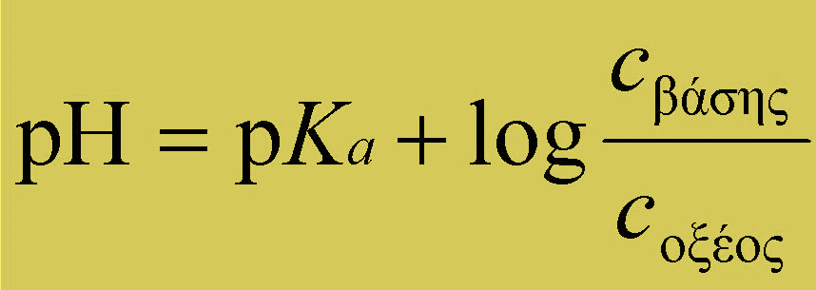

Η σχέση αυτή, είναι γνωστή ως εξίσωση των ***Henderson και Hasselbalch***, και αποτελεί τη βάση για τον υπολογισμό του pH ενός ρυθμιστικού διαλύματος.(όπου c = συγκέντρωση)

* Το αίμα βέβαια έχει ρυθμιστικά συστήματα που αραιώνουν γρήγορα το φάρμακο και ρυθμίζουν το pH στις φυσιολογικές τιμές.

Eν κατακλείδι,

**Ρυθμιστικά διαλύματα**: Αυτά προφυλάσσουν το δραστικό συστατικό από

τη χημική αλλοίωση που μπορεί να συμβεί αν αλλάξει το pH, διατηρούν δηλαδή σταθερό το pH του ενέσιμου διαλύματος. Η αλλαγή του pH του θα μπορούσε να οφείλεται στην επίδραση του περιέκτη ή των ελαστικών πωμάτων ή άλλων πλαστικών στοιχείων που έρχονται σε επαφή με το ενέσιμο σκεύασμα.